**我的专属游记**

**需求规格说明书文档**

**1512011119 王晨璐**

**1512011111 孙越**

**1512011106 宋丽佳**

**1512011083 孟佳佳**

**1512011084 孟彤彤**

**1512011085 闵俊**

**目录：**

1. **引言............................................3**

1.1 目的...............................................3

1.2 文档约定...........................................3

1.3 读者对象和阅读建议.................................3

1.4 项目范围...........................................3

1.5 参考文献...........................................3

1. **总体描述........................................4**

2.1 产品前景..........................................4

2.1.1 背景与机遇....................................4

2.1.2 操作环境......................................4

2.2 产品功能...........................................4

2.3 用户特征...........................................5

2.4 约束...............................................5

2.5 假设和依赖.........................................5

1. **系统特性........................................5**

3.1 系统特性X.........................................5

3.x.1 描述和优先级....................................5

3.x.2 刺激/响应序列...................................5

3.x.3 功能需求........................................6

1. **对外接口需求....................................20**

4.1用户界面...........................................20

4.2硬件接口...........................................20

4.3软件接口...........................................20

4.4通信接口...........................................20

1. **其他非功能需求..................................20**

5.1性能需求...........................................20

5.2安全性需求.........................................20

5.3软件质量属性.......................................20

### 5.3.1 可维护性.......................................20

### 5.3.2 易用性.........................................21

### 5.3.3 可靠性.........................................21

1. **其他需求........................................21**
2. **课程总结........................................21**
3. **引言**

1.1 目的

本文档是进一步分析用户需求的结果，详细的说明了这款软件的需求和规格，也是用 户确定软件功能的主要依据。

本文档主题内容为本项目的需求总汇，分类以及以此为基础而建立的需求模型。本项目后续的体系结构设计，测试计划，验收计划和用户手册都必须基于本文档编写。

本文档作为软件开发技术协议的参考依据，为双方提供参考。

1.2 文档约定

暂无.

1.3 读者对象和阅读建议

读者对象：客户和用户；

阅读建议：暂无；

1.4 项目范围

项目名称：我的专属游记；

项目目标：使每一个喜欢旅游的人都用上这款APP;

项目背景：

(1)项目提出者：爱好旅游的人；

(2)项目开发者：小小团队；

(3)用户：爱旅游的每一个人；

1.5 参考文献

【1】马浩等.Java语言程序设计.清华大学出版社.2010.

【2】需求工程——软件建模与分析。高等教育出版社.

【3】软件工程导论.清华大学出版社.2010;

# 总体描述

# 2.1产品前景

2.1.1背景与机遇

旅游业发展越来越好，越来越多的人热爱旅行，但是缺少记录旅行游玩的日记。很多人想要记录旅途中的美好回忆，但很少有人会在旅程结束后花费时间整理，写游记或记录自己旅行的时间地点，往往留下的都是一堆没有整理的照片，不能完整记录；有的人想要去旅游，但不知道去哪里；有人有确定的旅游地点，但因为不了解旅游地而准备不充分，旅途没有预期中的完美。《我的专属游记》这个软件就是为了解决以上这些问题。游客可以通过该软件形成自己的DIY专属游记。

2.1.2操作环境

1、用户可以在任何地方使用软件。

2、软件提供24小时服务。

3、数据由系统管理人员维护，提供给游客使用。

4、在网络良好的情况下，最大响应时间不得超过2s。

5、用户容忍服务中断的概率小于0.01。

2.2产品功能

SF1：用户注册，登录，信息管理。

SF2：拍摄照片根据地点自动生成该地的旅游相册。

SF3：照片会自动生成拍摄时间，地点，天气等信息。

SF4：系统提供游记模板，配图，字体，音乐供用户选择。

SF5：可选择自己写游记还是系统自动生成游记。

SF6：游记可推送主页或其他社交平台。

SF7：用户可查看其他用户上传的游记。

SF8：用户之间可交流旅游心得。

SF9：系统根据下载量和访问量评出优秀游记，并给予奖励。

## 2.3用户特征

|  |  |
| --- | --- |
| 用户 | 用户可以注册账号，登录，管理信息，上传照片，完成自定义游记，产看其他用户上传的游记，和其他用户交流心得，把游记推送到主页或者是其他社交平台，点赞和评论游记，参与优秀游记比赛。 |
| 系统管理员 | 整个系统有若干系统管理员，他们的工作是更新系统游记模板，配图，字体，音乐。系统管理员是计算机专业维护人员，计算机技能很好。 |

## 2.4约束

CON1：需要开启手机GPS功能。

CON2：游记推送或分享的实现必须要有网络。

CON3：在开发中，开发者要提交软件需求规格说明文档、设计描述文档和测试报告。

## 2.5假设和依赖

AS-1：5年内Android系统和ios系统都可以使用该游记管理系统。

AS-2：如果用户忘记登录密码，需要通过管理员验证才可以找回密码。

**3、系统特性**

3.1 分享游记

3.1.1 系统特性

游客可以分享自己的专属游记，也可以观看他人的游记并可以选择评论并分享。

3.1.1 描述和优先级

分享游记包括分享自己或他人的专属游记，并可以发表自己的评论。

优先级=高

3.1.2 刺激/响应序列

刺激：用户输入账号和密码

响应：系统判定是否存在该账号和与之匹配的密码

刺激：用户点击确定登录按钮

响应：系统显示用户个人界面

刺激：用户点击游记分享界面

响应：系统打开游记分享界面

刺激：用户点击定制个人专属游记

响应：系统打开推荐游记界面

刺激：用户点击退出帐户

响应：系统登出游客个人帐号

3.1.3 功能需求

（1）普通用户

（A）普通用户注册

* 需求名称：用户注册
* 简要描述：任何使用游记APP的用户都需要进行登陆。登陆时需要账号与密码，若是没有用户账号，需要点击注册账号按钮。
* 主要参与者：游记APP用户
* 步骤描述：

|  |  |  |  |
| --- | --- | --- | --- |
| 序号 | 入口条件 | 操作 | 出口条件 |
| 1 | 1. 游记APP服务器已打开 2. 用户以安装并运行游记APP客户端 | 1. 用户在系统选择注册功能 2. 顾客在注册界面按要求输入注册信息   3.注册界面审核注册信息确定注册成功 | 1.用户注册成功  2.用户注册失败 |
| 2 | 用户注册失败 | 返回步骤1 |  |

* 用例描述：

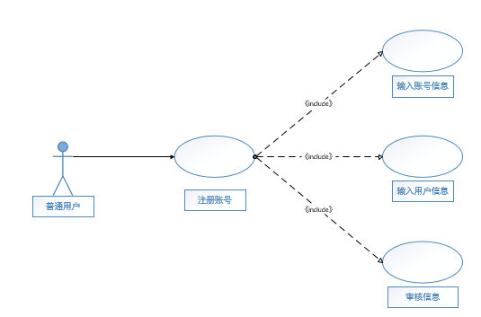

* 优先级：十分重要

（B）普通用户登录

* 需求名称：用户登陆
* 简要描述：任何运行游记APP的用户都需要进行登陆。
* 主要参与者：游记APP用户
* 步骤描述：

|  |  |  |  |
| --- | --- | --- | --- |
| 序号 | 入口条件 | 操作 | 出口条件 |
| 1 | 1.游记APP服务器已打开  2.用户以安装并运行游记APP客户端 | 1. 用户在系统选择登录功能 2. 用户在登录界面按要求输入登录信息   3.登录界面审核登录信息确定登录成功 | 1.用户登陆成功  2.用户登陆失败 |
| 2 | 用户登陆失败 | 返回步骤1 |  |

* 用例描述：

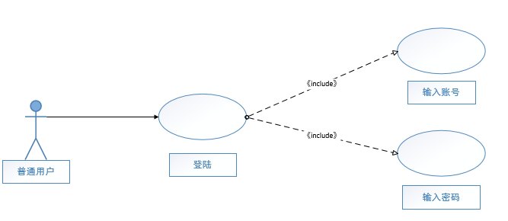

* 优先级：十分重要

（C）用户修改密码和信息

* 需求名称：用户修改密码和信息
* 简要描述：游记APP用户可以修改密码以方便记忆和修改完善用户信息。
* 主要参与者：游记APP用户
* 步骤描述：

|  |  |  |  |
| --- | --- | --- | --- |
| 序号 | 入口条件 | 操作 | 出口条件 |
| 1 | 1.游记APP服务器已打开  2.用户以安装并运行游记APP客户端  3.用户登陆成功 | 1.用户在系统选择登录功能  2.用户在登录界面按要求输入登录信息  3.登录界面审核登录信息确定登录成功  4.在主界面上点击修改密码和信息  5.在修改密码界面进行密码和信息修改 | 1.用户修改成功  2.用户修改失败 |
| 2 | 用户修改失败 | 系统返回到界面 |  |

* 用例描述：

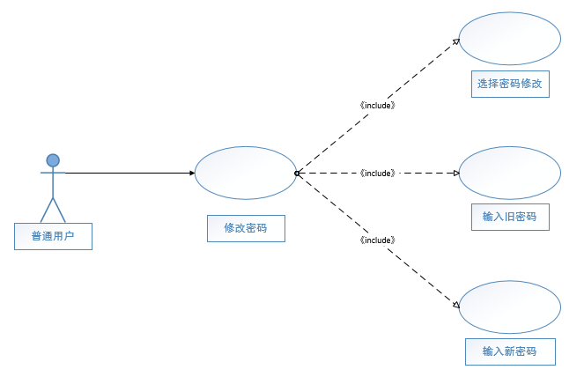

* 优先级：重要

（D）上传照片

* 需求名称：上传照片
* 简要描述：用户分享个人游记可能需要上传与游记有关的照片。
* 主要参与者：游记APP用户
* 步骤描述：

|  |  |  |  |
| --- | --- | --- | --- |
| 序号 | 入口条件 | 操作 | 出口条件 |
| 1 | 1.游记APP服务器已打开  2.用户以安装并运行游记APP客户端  3.用户登陆成功 | 1.用户在系统选择登录功能  2.用户在登录界面按要求输入登录信息  3.登录界面审核登录信息确定登录成功  4.在主界面点击上传照片  5.在相册查看界面查看照片信息 | 1.功能实现成功  2.功能实现失败 |
| 2 | 功能实现失败 | 系统返回到界面 |  |

* 用例描述：

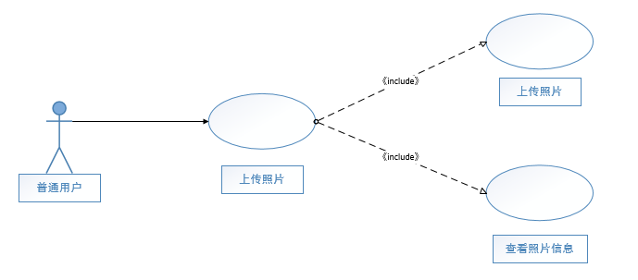

* 优先级:重要

（E）创建专属游记

* 需求名称：创建专属游记
* 简要描述：用户使用游记APP可以创建个人专属游记来记录自己的旅游历程。
* 主要参与者：游记APP用户
* 步骤描述：

|  |  |  |  |
| --- | --- | --- | --- |
| 序号 | 入口条件 | 操作 | 出口条件 |
| 1 | 1.游记APP服务器已打开  2.用户以安装并运行游记APP客户端 | 1.用户在系统选择登录功能  2.用户在登录界面按要求输入登录信息  3.登录界面审核登录信息确定登录成功  4.在主界面点击创建游记  5.选择自己写游记或自动生成游记，可以选用字体，配图，音乐等  6.在专属游记中查看自己的游记 | 1.用户登陆成功  2.用户登陆失败 |
| 2 | 用户登陆失败 | 返回步骤1 |  |

* 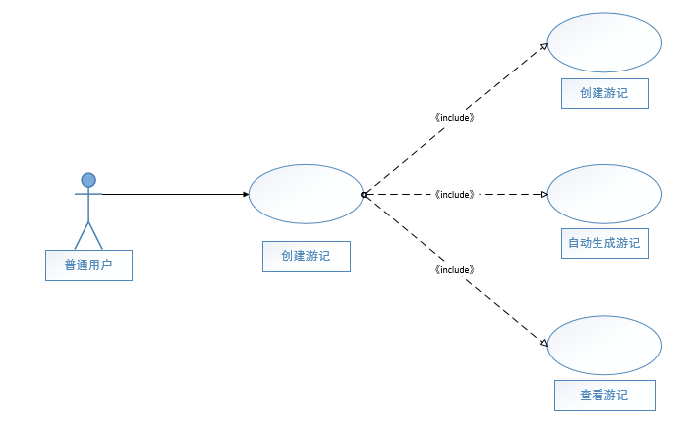用例描述：
* 优先级:十分重要

（F）分享游记

* 需求名称：分享游记
* 简要描述：任何使用游记APP的用户可以分享或查看他人分享的游记。
* 主要参与者：游记APP用户
* 步骤描述：

|  |  |  |  |
| --- | --- | --- | --- |
| 序号 | 入口条件 | 操作 | 出口条件 |
| 1 | 1.游记APP服务器已打开  2.用户以安装并运行游记APP客户端  3.用户登陆成功 | 1.用户在系统选择登录功能  2.用户在登录界面按要求输入登录信息  3.登录界面审核登录信息确定登录成功  4.用户在游记界面点击分享，选择要分享的平台 | 1.功能实现成功  2.功能实现失败 |
| 2 | 功能实现失败 | 系统返回到界面 |  |

* 用例描述：

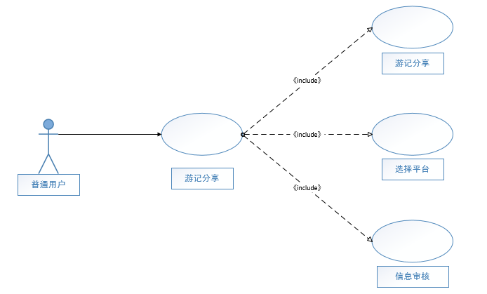

* 优先级:重要

（G）查看他人游记

* 需求名称：查看他人游记
* 简要描述：任何使用游记APP的用户可以分享或查看他人分享的游记并和其他用户交流游记心得。
* 主要参与者：游记APP用户
* 步骤描述：

|  |  |  |  |
| --- | --- | --- | --- |
| 序号 | 入口条件 | 操作 | 出口条件 |
| 1 | 1.游记APP服务器已打开  2.用户以安装并运行游记APP客户端  3.用户登陆成功 | 1.用户在系统选择登录功能  2.用户在登录界面按要求输入登录信息  3.登录界面审核登录信息确定登录成功  4.在搜索界面搜索想看的游记 | 1.功能实现成功  2.功能实现失败 |
| 2 | 功能实现失败 | 系统返回到界面 |  |

* 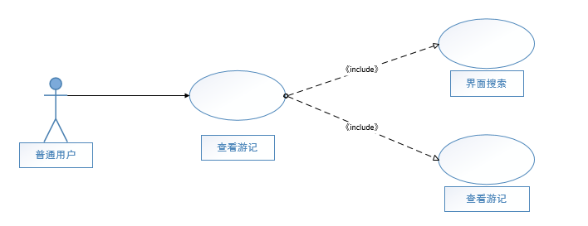用例描述：

* 优先级：重要

（H）交流旅游心得

* 需求名称：交流游记新得
* 简要描述：任何使用游记APP的用户可以分享或查看他人分享的游记并和其他用户交流游记心得。
* 主要参与者：游记APP用户
* 步骤描述：

|  |  |  |  |
| --- | --- | --- | --- |
| 序号 | 入口条件 | 操作 | 出口条件 |
| 1 | 1.游记APP服务器已打开  2.用户以安装并运行游记APP客户端  3.用户登陆成功 | 1.用户在系统选择登录功能  2.用户在登录界面按要求输入登录信息  3.登录界面审核登录信息确定登录成功  4.选择交流的用户，在游记下留言交谈 | 1.功能实现成功  2.功能实现失败 |
| 2 | 功能实现失败 | 系统返回到界面 |  |

* 用例描述：

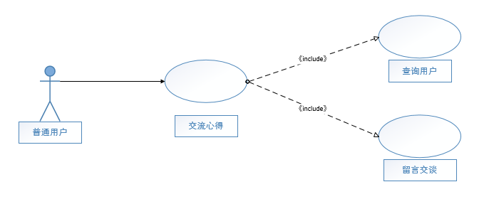

* 优先级：一般

（I）用户退出系统

* 需求名称：退出系统
* 简要描述：任何使用游记APP的用户停止使用应用都需要退出系统。
* 主要参与者：游记APP用户
* 步骤描述：

|  |  |  |  |
| --- | --- | --- | --- |
| 序号 | 入口条件 | 操作 | 出口条件 |
| 1 | 1.游记APP服务器已打开  2.用户以安装并运行游记APP客户端  3.用户登陆成功 | 1.用户在系统选择登录功能  2.用户在登录界面按要求输入登录信息  3.登录界面审核登录信息确定登录成功  4.用户在系统选择退出功能 | 1.功能实现成功  2.功能实现失败 |
| 2 | 功能实现失败 | 系统返回到界面 |  |

* 用例描述：

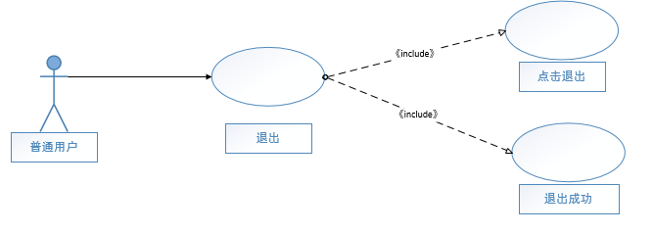

* 优先级：十分重要

（2）管理员

（A）管理员登录

* 需求名称：管理员登录系统
* 简要描述：任何运行游记APP的用户都需要进行登陆。
* 主要参与者：游记APP管理员
* 步骤描述：

|  |  |  |  |
| --- | --- | --- | --- |
| 序号 | 入口条件 | 操作 | 出口条件 |
| 1 | 1.游记APP服务器已打开  2.用户以安装并运行游记APP客户端 | 1. 管理员在系统选择登录功能 2. 管理员在登录界面按要求输入登录信息   3.登录界面审核登录信息确定登录成功 | 1.管理员登陆成功  2.管理员登陆失败 |
| 2 | 用户登陆失败 | 返回步骤1 |  |

* 用例描述：

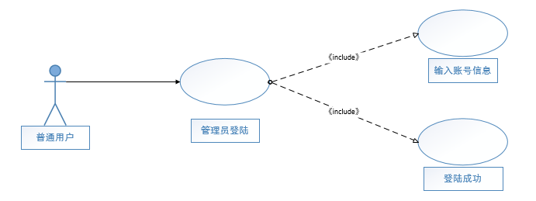

* 优先级：十分重要

（B）用户系统管理

* 需求名称：用户系统管理
* 简要描述：管理员可以定期对系统进行管理维护，以便能够更好的提高用户体验。
* 主要参与者：游记APP管理员
* 步骤描述：

|  |  |  |  |
| --- | --- | --- | --- |
| 序号 | 入口条件 | 操作 | 出口条件 |
| 1 | 1.游记APP服务器已打开  2.用户以安装并运行游记APP客户端  3.管理员登陆成功 | 1. 管理员在系统选择登录功能 2. 管理员在登录界面按要求输入登录信息 3. 登录界面审核登录信息确定登录成功   4.完成一定操作后查看用户信息 | 1.功能实现成功  2.功能实现失败 |
| 2 | 功能实现失败 | 系统返回到界面 |  |

* 用例描述：

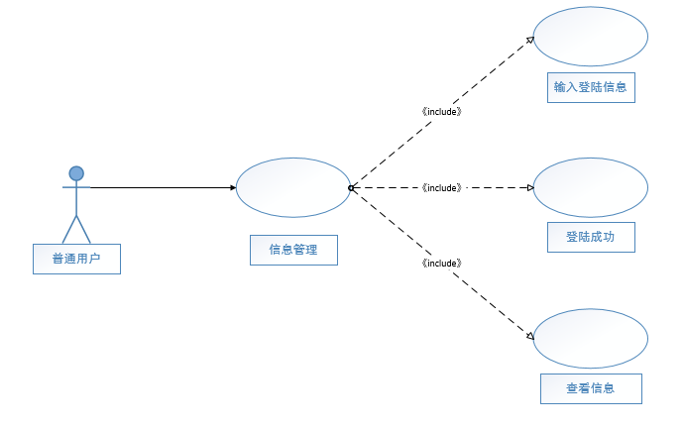

* 优先级：重要

（C）游记信息管理

* 需求名称：游记信息管理
* 简要描述：管理员可以查询、更新和修改游记信息，包括添加新的游记模板、删除不用的模板，使用户能够满意。
* 主要参与者：游记APP管理员
* 步骤描述：

|  |  |  |  |
| --- | --- | --- | --- |
| 序号 | 入口条件 | 操作 | 出口条件 |
| 1 | 1.游记APP服务器已打开  2.用户以安装并运行游记APP客户端  3.管理员登陆成功 | 1. 管理员在系统选择登录功能 2. 管理员在登录界面按要求输入登录信息 3. 登录界面审核登录信息确定登录成功   4完成一定操作后查看用户游记信息 | 1.功能实现成功  2.功能实现失败 |
| 2 | 功能实现失败 | 系统返回到界面 |  |

* 用例描述：

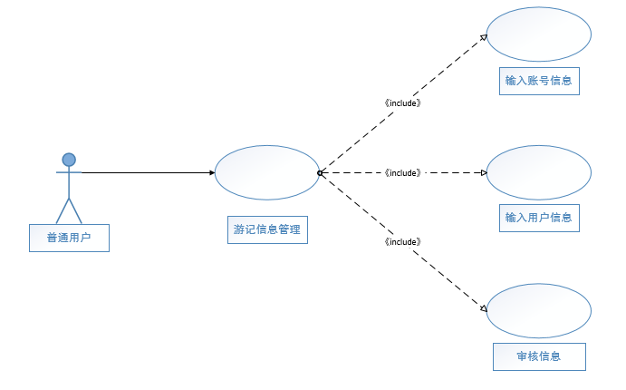

* 优先级：重要

（D）更新模板信息

* 需求名称：更新模板信息
* 简要描述：管理员可以添加新的游记模板、删除不用的模板，还可以随时更新模板的配图、子体、音乐，达到用户满意的效果。
* 主要参与者：游记APP管理员
* 步骤描述：

|  |  |  |  |
| --- | --- | --- | --- |
| 序号 | 入口条件 | 操作 | 出口条件 |
| 1 | 1.游记APP服务器已打开  2.用户以安装并运行游记APP客户端  3.管理员登陆成功 | 1.管理员在系统选择登录功能  2.管理员在登录界面按要求输入登录信息  3.登录界面审核登录信息确定登录成功  4.完成一定操作后进入游记模板界面  5.上传新的模板，配图，字体，音乐 | 1.功能实现成功  2.功能实现失败 |
| 2 | 功能实现失败 | 系统返回到界面 |  |

* 用例描述：

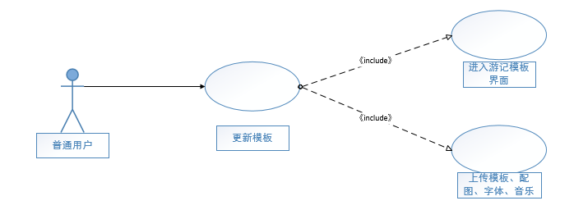

* 优先级：重要

（E）统计下载量和访问量

* 需求名称：统计下载量和访问量
* 简要描述：管理员可以查询统计下载量和访问量从而优化游记APP。
* 主要参与者：游记APP管理员
* 步骤描述：

|  |  |  |  |
| --- | --- | --- | --- |
| 序号 | 入口条件 | 操作 | 出口条件 |
| 1 | 1.游记APP服务器已打开  2.用户以安装并运行游记APP客户端  3.管理员登陆成功 | 1. 管理员在系统选择登录功能 2. 管理员在登录界面按要求输入登录信息 3. 登录界面审核登录信息确定登录成功   4完成一定操作后查看下载量和访问量信息 | 1.功能实现成功  2.功能实现失败 |
| 2 | 功能实现失败 | 系统返回到界面 |  |

* 用例描述：

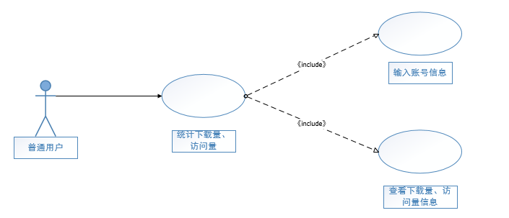

* 优先级：重要

**4、对外接口需求**

4.1 用户界面

UI1 旅游策划：系统应该使用Form风格的界面，帮助游客使用旅游策划界面完成旅游 策划方案。

UI1.1 在游客输入账号密码时，系统应该打开游客个人中心界面，

UI1.2 如果游客点击游记分享界面，系统应该打开游记分享界面。

UI1.2.1 游客点击他人分享的游记，系统应该打开游记并跳出游记分享按钮

UI1.3 游客点击定制个人游记界面，系统应该打开旅游景点推荐和定制个人游记按钮。

UI1.4 .......

4.2硬件接口

无

4.3软件接口

QQ、微信、微博、支付宝.....

4.4通信接口

移动数据流量、WIFI....

## 5. 非功能性需求

### 5.1 性能需求

Performance1：登录页面，页面应在2s内显示结果

Performance2：推送文件至公共平台应在1分钟内显示结果

Performance3：自动生成相册时间不超过1分钟

Performance4：用户及时接收他人及系统消息，已读消息保存一月自动删除

### 5.2 安全性需求

Safety1：系统使用手机号作为注册和实名认证途径

Safety2：用户注册需要设定密码，密码长度为8到16位

Safety3：用户注册过程中系统向用户绑定的手机号发送短信验证码，用户需要查看短信并输入验证码完成实名认证

Safety4：用户的个人信息和密码要加密存储，防止被恶意篡改

### 5.3 软件质量属性

### 5.3.1 可维护性

Modifiability1：如果系统要增加一个功能模块，要能够在2人10天内完成

Modifiability2：对系统数据库的优化维护工作可以在1个人日内完成

### 5.3.2 易用性

Availability1：新注册用户可在无帮助和指导的情况下有效使用软件

Availability2：熟练用户的高效使用不会受到干预和中断

### 5.3.3 可靠性

Reliability1：系统在用户数量达到五千人或日均发帖量大于1000帖时，崩溃频率少于平均每日2次

Reliability2：崩溃后系统在1分钟以内恢复

Reliability3：系统崩溃不会丢失用户数据

Reliability4：系统每30s备份后台数据

**6.其他需求**

Install1：在安装系统时，要初始化用户信息、游记模板等重要数据。

1. **课程总结**

通过一学期的学习，我对需求工程有了进一步的认识和了解。简而言之，需求分析的任务就是解决软件要“做什么”的问题，就是要全面了解客户的各项要求并把这些需求在软件中体现出来。将软件需求工程的基本原理应用到实际的需求分析中，增强了我将理论运用到实际中的能力。

需求工程活动包括：需求获取，需求分析，需求验证，需求规格说明，需求管理。其中获取，分析，验证属于需求开发阶段，需求规格说明是基线。在这些课程的学习中。我学会运用已有建模方法，对系统建立模型，进行分析；运用UML建模语言，画出系统用例图等分析系统间的逻辑关系；学会考虑开发时间的限制，在分析的过程中要注意安排好时间调度，在分析初期就确定每一阶段应有的开发时间。经过这段时间的学习，我了解了需求获取的一些方法，知道了要怎么去进行一场面谈，需要准备一些什么。刚开始进行需求分析的时候，一头雾水，不知道自己应该做什么，甚至连一些概念都不是很懂，通过搜索资料，同学的帮助，终于有了进一步了解。

我们进行需求分析的目的是完整、准确地描述用户的需求，跟踪用户需求的变化，将用户的需求准确地反映到系统的分析和设计中，并使系统的分析、设计和用户的需求保持一致。希望以后可以将需求工程课上学到的东西更好的运用到实践中。

**-----** 王晨璐

本学期我们学习了软件工程导论这门课程，这个门课是一门特别有意思的课，总体由一个项目贯穿。我们小组六个人，做的项目名字叫做《我的专属游记》，是个十分有趣的软件，主要是为热爱旅游的人储存美好回忆。

首先，我们第一个任务就是这个项目的选题。老师给了我们许多的选题，后来由于我们小组都是热爱旅游的，所以我们选择了《我的专属游记》。

接下来，我们进行了考察前景与范围的任务，期间，我们做了调查问卷，进行访谈等等。确定了项目范围。

然后，我们开始进行了需求分析报告的撰写。需求报告有很多的板块，我们查阅了资料，进行了组内讨论，然后各自分配了任务。

这种小组合作完成项目，团结合作的经历教会了我们很多。我们必须要按期完成任务，这样才能不耽误其他组员的工作，能够按时交上作业。

经过本学期的学习，我学会了如何制作一份合格的需求分析报告，感触良多。

-----孙越

本学期的需求分析课程通过模拟企业真实的软件开发过程让我们在实践中运用知识并获得体验，我们通过实践群组过程，体验角色协作，运用前面所学的知识和技能，进行一个完整案例的开发。这次的课程，让我认识到了团队合作的重要和乐趣，收获了基于角色分工进行体验的宝贵经验。我认识到了项目管理对高效率团队的重要性，学会管理时间，学会按规范办事，懂得对工作及时进行总结非常重要。我对软件过程有了深入的了解，通过实践将原有学到的知识重新梳理并将其贯穿整合起来，软件开发绝不仅仅只有编码，需求捕获与分析也十分重要，规范的项目开发过程，正规化的项目文档，完全的团队合作过程体验，让我的沟通、交流以及动手能力都得到了很大的提高，这门课程让我们收获了很多。

----宋丽佳

经过这么长时间的需求分析学习，明白需求工程作为软件工程生命周期的起点是软件开发后继阶段的基础。软件需求是软件开发的目标，也是其项目开发成功与失败的重要因素。有时候错误的需求分析很可能导致软件开发的全盘否定，需求错误的代价会随着项目的展开儿发生变化。如果需求错误能够及时的修复，那么其代价就会被限定在一定的范围之内。如果没有及时的发现，则很可能让整个软件的开发失去其本来应有的意义。

明白了正确的需求的重要性，还要注意一点就是把握软件在开发过程中应该有的功能性需求和非功能性需求。软件开发的前期要首先分析和撰写需求规格说明书，这也在一定程度上给我们一个机会去深究软件本身应该具备的功能性意义。采用合理化的需求分析模型，能够快速的开发出系统的概貌，有利于开发过程的顺利进行，其模型包括：瀑布模型，螺旋模型，RUP，迭代模型和敏捷方法等。这些方法能够准确的定位产品的生命周期，从而使开发过程不至于偏离方向。减少开发过程中走的弯路。

----闵俊

学习需求分析这么长时间，需求分析与其说是一门课程，不如说是一门思想。是一个如何去分析和处理问题的过程，应该说其范畴已经远远不止局限于该门课程，成为了一个综合的一个能够解决问题的思想集合。所谓的需求获取，那就是一个谈判，辩论，交流的过程，已经不是单纯的编编程序就能解决的问题了。这门课程教给了我们在完成一个实际项目时的一般程序及过程，我认为这是一份非常具有实际意义的教学内容。

进行需求分析时，应注意一切信息与需求都是站在用户的角度上。尽量避免分析员的主观想象，并尽量将分析进度提交给用户。在不进行直接指导的前提下，让用户进行检查与评价。从而达到需求分析的准确性。分析员通过需求分析，逐步细化对软件的要求，描述软件要处理的数据域，并给软件开发提供一种可转化为数据设计、结构设计和过程设计的数据和功能表示，保证需求项目的顺利完成。

----孟彤彤

通过这段时间的学习，让我明白了软件需求分析的必要性。软件需求分析是为了检查我们进行软件需求分析工作，保证软件需求分析工作正确性、完整性、有效性、合理性、可确认性、可实施性，完全保证用户所需求的功能。需求分析，对于像我们这种一个人或者几个人包办的一个中小型项目，尤其在学校学生分组，我是发现需求分析都是出于“就那样”的态度，基本都是寥寥的分析下功能后就开始写代码了，需求分析基本可以了解到了这个项目的功能还有和增加自己对项目的理解，对后面开发项目有很大的促进作用，所以需求分析是很重要的。

我们对组织结构与责任管理的评估主要有：参与人员任务和责任界面的明确；安排计划按时完成状况；相互间的协调能力状况。我们进行需求分析的目的是完整、准确地描述用户的需求，跟踪用户需求的变化，将用户的需求准确地反映到系统的分析和设计中，并使系统的分析、设计和用户的需求保持一致。因此当我们要完成一个软件工程时，软件需求分析是必不可少的一个步骤。

-----孟佳佳